CreateRemoteAccessVpn
addVpnUser

Your Remote Access VPN is currently enabled and can be accessed via the IP 192.168.31.12.
Your IPSec pre-shared key is
67cfdwep3YdtQJQJCWQEY23Z

在GuestNetwork中，有一个PublicIp用于为所有的Guest VM作SourceNat。此外，该Ip还可以启动 Remote Access VPN，会将该IP以及生成的IPSec pre-shared key作为VPN客户端访问该GuestNetwork的凭证。一个VPN客户端可以使用以下4个通过VPN通道登录到该GuestNetwork。

Public IP: source NAT with VPN enabled.
IPsec pre-shared key: Provide at the VPN activation.
Username VPN account username.
Password VPN account password.
当启用 Remote Access VPN后，可以获得Public IP和IPsec pre-shared key
而Username和Password可以在ui上添加
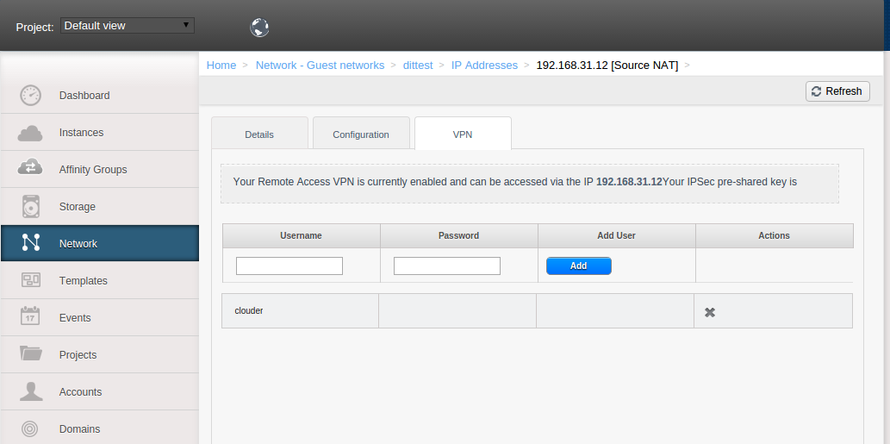
在VPC网络中找到作了SourceNat的PublicIp，也可以启用 Remote Access VPN
createRemoteAccessVpn
deleteRemoteAccessVpn
addVpnUser
removeVpnUser
Your Remote Access VPN is currently enabled and can be accessed via the IP 192.168.31.13.
Your IPSec pre-shared key is
2aHtwEPyXbGv76WwRXjWvUEw
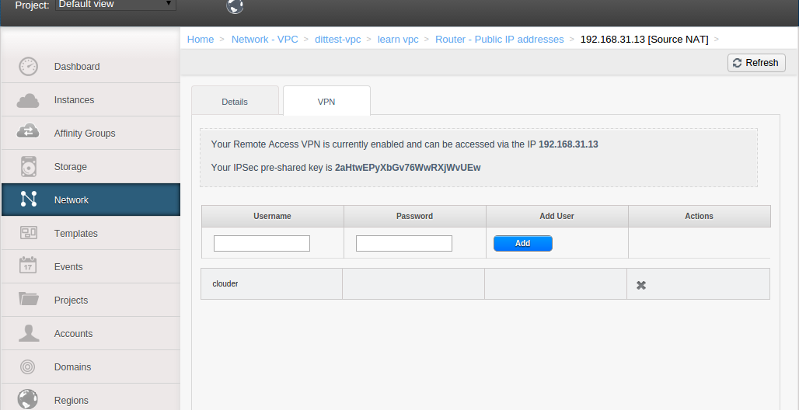
为了建立站点到站点的VPN连接, 需要执行以下步骤:
- 创建一个虚拟私有云(VPC).
参考”配置一个虚拟私有云（VPC）”.
- 创建一个VPN客户网关.
- 为你创建的VPC设定一个VPN网关.
- 从VPC的VPN网关到客户的VPN网关建立VPN连接.

在VPC网络之间的站点的VPN连接
创建两个VPC。比如，VPC A和VPC B。
- 在创建的VPC两边都添加VPN网关。
- 在VPC两边都创建VPN客户网关。
- 在VPC A这边启用VPN的被动连接模式。
确保客户网关指向VPC B。这个VPN当前显示的是未连接状态。
- 在VPC B上启用VPN连接。
确保客户网关指向VPC A。在这个示例里，因为VPC A的虚拟路由器是处于被动模式且等待着VPC B进行初始化连接，所以VPC B的虚拟路由器不要设置为被动模式。
VPN连接当前显示为未连接状态。
VPC两边的VPN会进行初始化连接。默认为30秒之后，两边VPN都会显示为已连接状态。

下面分析这个过程中两个发往management的cmd：
（1）、CreateRemoteAccessVpn
1、management端调度模块执行CreateRemoteAccessVpnCmd
CreateRemoteAccessVpnCmd extends BaseAsyncCreateCmd
因此，会执行CreateRemoteAccessVpnCmd的create和execute方法。
2、在执行create方法中，对于guestnetwork需开放UPC端口500，4500，1701 ingress firewall规则，然后在数据库cloud的表remote_access_vpn插入一条记录；对于VPC网络在数据库cloud的表remote_access_vpn插入一条记录。
3、在执行execute方法中，首先发送VpnUsersCfgCommand给agent配置VPN的user，发送RemoteAccessVpnCfgCommand给agent设置VPN。
4、在agent端针对VpnUsersCfgCommand执行
启动unix进程执行
router_proxy.sh vpn_l2tp.sh routeIp ruleargs。
针对RemoteAccessVpnCfgCommand执行
启动unix进程执行
router_proxy.sh vpn_l2tp.sh routeIp ruleargs。

（2）、addVpnUser
1、management端调度模块执行AddVpnUserCmd
AddVpnUserCmd extends BaseAsyncCreateCmd
因此，会执行AddVpnUserCmd的create和execute方法。
2、在AddVpnUserCmd的create方法中，数据库cloud的表vpn_users插入一条记录。
3、在AddVpnUserCmd的execute方法中， 发送VpnUsersCfgCommand给agent配置VPN的user。
4、在agent端针对VpnUsersCfgCommand执行
启动unix进程执行
router_proxy.sh vpn_l2tp.sh routeIp ruleargs。
（3）、removeVpnUser
1、management端调度模块执行RemoveVpnUserCmd
RemoveVpnUserCmd extends BaseAsyncCmd
因此，会执行RemoveVpnUserCmd的execute方法。
2、在AddVpnUserCmd的execute方法中， 首先在数据表vpn_users设置user的state为revoke，发送VpnUsersCfgCommand给agent配置VPN的user。
3、在agent端针对VpnUsersCfgCommand执行
启动unix进程执行
router_proxy.sh vpn_l2tp.sh routeIp ruleargs。
（4）、deleteRemoteAccessVpn
1、management端调度模块执行DeleteRemoteAccessVpnCmd
DeleteRemoteAccessVpnCmd extends BaseAsyncCmd
因此，会执行DeleteRemoteAccessVpnCmd的execute方法。
2、在DeleteRemoteAccessVpnCmd的execute方法中，在数据库remote_access_vpn表修改VPN的state；发送VpnUsersCfgCommand给agent配置VPN的user，发送RemoteAccessVpnCfgCommand给agent设置VPN。
3、在agent端针对VpnUsersCfgCommand执行
启动unix进程执行
router_proxy.sh vpn_l2tp.sh routeIp ruleargs。
针对RemoteAccessVpnCfgCommand执行
启动unix进程执行
router_proxy.sh vpn_l2tp.sh routeIp ruleargs。

